新 书 推 荐
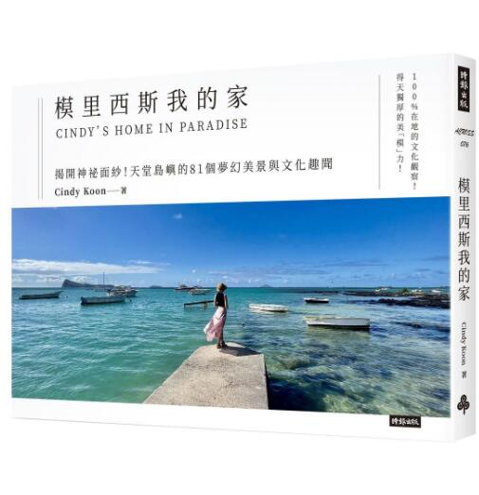
類 別: 旅遊
中文書名：《模里西斯我的家》
Fo Li Xi Si Wo De Jia
作 者： Cindy Koon
出 版 社： 時報出版
代理公司：ANA
出版日期：2023.11.28
頁 數：160頁（平裝＼全彩印刷）
審讀資料：樣書＼部份樣章

內容簡介：

當之無愧的天堂島嶼
印度洋最耀眼的三大明珠之一
歐洲人人嚮往的頂級度假與蜜月勝地――模里西斯共和國――是一座八百萬年前因火山爆發而形成的島嶼，四周被全世界第三大珊瑚群島圍繞，島上地形千姿百態，從世界級奇觀的海底瀑布、不可思議的七色土、可以散步的火山口到能入內一探究竟的熔岩管，坐擁得天獨厚的美景。
另一方面，由於歷經多重殖民，從葡萄牙人、荷蘭人、法國人再到英國人，非洲人、印度人和中國人也乘著歷史巨輪抵達，模里西斯累積了豐富的文化資產，衍生出極為獨特的多元人文風俗，人人充滿了強烈的文化自豪感。
來到模里西斯，標準配備海上運動和陽光沙灘之外，陪獅子散步、被亞達伯拉象龜包圍、搭直升機直擊海底瀑布、高空跳傘、海底摩托車、和海豚共游、造訪抹香鯨棲息地、騎四輪越野車穿梭甘蔗田……模里西斯的精彩與多元超乎你我的想像。
更有意思的是，模里西斯沒比新北市大多少卻有兩個世界文化遺產，明明是海島為什麼吃海鮮一點也不便宜？何以被稱為「渡渡鳥之國」？冷飲阿嚕達（Alouda）又有何魔力足以溫暖所有當地人的心？
不論是碧波萬頃還是私房的碧海藍天，出自上帝之手的模里西斯，絕對會顛覆你對度假島嶼的認知。
「我在模里西斯長大，深深感受這座島嶼擁有某種特殊魔力，會讓任何踏上的人著迷、動心。」――Cindy Koon
名人推薦
◎專文推薦
李滋男│前外交部駐模里西斯代表
洪伯邑│臺灣大學地理環境資源學系教授
◎隆重推薦（謹依姓名筆劃排序）
Jason│外景節目主持人
朱利安夫婦│親子部落客
呂世民│相即設計執行總監
林琦珍│模里西斯僑務顧問
明翠中│模里西斯僑務諮詢委員
倪蓓蓓│好事聯播網董事長兼創辦人
陳子蘭│腦跡諮詢師、家庭教育専業人員
筋肉萬萬│知名KOL
黃瀞瑩│「消失的國界」專題記者
劉錦隆│模里西斯台灣商會會長
Cindy為完成父親的遺願――經營模里西斯旅遊業與著書，經過多年台模兩地奔波，憑藉著她與生俱來的「土著」觀察能力，終於讓她揭開了模國的神祕面紗，書中所列諸多夢幻美景，說句老實話，我雖在模國居住將近五年之久，對三分之一以上的景象卻感到陌生，慚愧之至！……法國人不失為浪漫民族，殖民統治模里西斯僅一百年，還比英國少了半世紀，但不知是「舊情難忘」抑或「情有獨鍾」，對於模里西斯始終難以忘懷。相傳法國人認為，有生之年至少要到模國旅遊一次，甚至多次才是「不虛此生」。模里西斯究竟有何「魔力」令人著迷？細閱此書必可分曉。－－李滋男│前外交部駐模里西斯代表
字裡行間，Cindy像領著第一次來自己家的好朋友那般，除了熱切地想分享家鄉模里西斯有什麼值得看、值得品味的，也不時用「在地人」才有的小撇步，衷心給予叮嚀與建議。……Cindy的書寫裡帶著一種恰到好處的知性；說恰到好處是因為畢竟這不是地理課本，而是在翻閱文字搭配精美絕倫彩色照片的同時，於不知不覺間讓讀者獲取關於模里西斯的知識。－－洪伯邑│臺灣大學地理環境資源學系教授
一次機緣下認識了本書作者Cindy，吸引我的除了她亮眼的外表與爽朗的笑聲，更讓我好奇的是她說住在模里西斯，然後自己笑著說：「就真的是很少人知道的地方～」當時我認真聽她描述，對這神祕夢幻的國度產生了好奇，心底也悄悄萌了芽，也許某天就去會會這傳說中的天堂島嶼。得知Cindy要出書，真為她開心，收到書稿時迫不及待拆開信封，第一眼就被封面吸引住了，再翻開序，才拜讀了一小段話就完全被感動了！美麗的地方住著Cindy腦海中的美好故事，值得我們細細品味！－－陳子蘭│腦跡諮詢師、家庭教育工作者

作者簡介:
Cindy Koon
一九八一年出生於台北，父親來自模里西斯，奶奶則是印度裔。在台灣外公外婆的呵護下長大，十四歲時回模里西斯念書，從而展開了充滿文化衝擊和多重語言挑戰的新人生篇章。
成年後離家十年，因父親突然病逝再度返回模里西斯，在不經意間踏上了「熱愛分享家鄉」的父親遺願之路。
擅長中文、台語、英文、法文和模里西斯克里歐語，開設臉書專頁「模里西斯我的家」，希望透過推廣活動和社交媒體分享，讓更多人認識擁有多元文化的家鄉。

目錄:
關於模里西斯……
玩轉模里西斯
．世界頂級奇景│海底瀑布
．上帝的調色盤│七色土
．最佳散步去處│鹿洞火山口
．探險者的天堂！│熔岩管
．史詩般的鬼斧神工│瀑布們！
．見證歷史的所在│阿普拉瓦西．加特移工轉運站
．自由與平等的象徵│莫恩山文化景觀
．美麗又優雅〜│紅頂教堂
．迷人的翡翠色調│大灣
．第一間購物中心│海濱廣場
．被世界上第二大的象龜團團包圍！│香草自然公園
．清澈見底的純淨感│藍灣
．「天涯海角」│馬孔得觀景台
．歷史與美景兼具│炮台山
．珍稀植物的國度│國家植物園
．模的「小肯亞」│卡瑟拉自然公園
．當一回茉莉公主│跟萬獸之王一起散步
．探索紅樹林生態│獨木舟遊琥珀島
．遨遊公海│登上快艇與海豚共游
．全年皆可！│造訪抹香鯨的棲息地
．自由自在No.1│跳上四輪越野車四處穿梭
．四大離島一次網羅│愜意快艇跳島遊
．挑戰極限運動│高空跳傘俯瞰全島
．夢幻藍色世界│搭潛水艇探索深海奧祕
．零距離接觸魚群│騎海底摩托車水下冒險
．風箏衝浪之國│玩一回風箏衝浪
．球友夢寐以求│高爾夫球天堂
．和恆河一樣神聖│印度教聖地聖水湖
探索模里西斯
．人人都是三聲道
．模之象徵渡渡鳥
．甘蔗田造就的甜島
．傳統舞蹈Sega舞
．多樣化的國定節日
．模里西斯社會速寫
品嚐模里西斯
．舉世聞名〜│香草紅茶
．獨門家族配方│樹薯餅乾
．國產啤酒萬歲！│鳳凰啤酒
．國際知名掛保證│蘭姆酒
．超級混血兒│克里歐食物
．全島有默契│緣由成謎的餐廳文化
模里西斯旅遊情報
．快速Q & A
．如何規劃？
我的模里西斯故事

版權聯絡人：
Dony Hsu ( 许伯全)
Email： service@nurnberg.com.tw∣2366175957＠qq.com

